一．用 途：
适用于工业现场过程控制压力的测量

二．特 点：
★长期稳定性好
★激光调阻温度补偿，使用温域宽
★防浪涌电压和极性反相保护
★抗干扰设计
★灵敏度高，温漂小
★可配现场LCD或LED显示

三．主要技术参数：
- 输出形式：4～20mADC □ 0～5VDC □
- 供电电源：＋24VDC □
- 准 确 度：±0.5％ □ ±0.25％ □
- 介质温度：－20～85℃
- 环境温度：－10～60℃
- 响应时间：≥30mS
- 负载能力：电流型≤600Ω（不带显示） ≤300Ω（带显示）
电压型 ≥3KΩ
- 过载压力：2倍
- 过程连接：M20X1.5外螺纹 □

四．外形及尺寸：
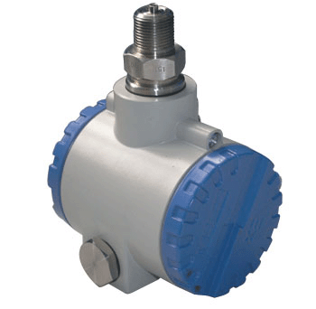
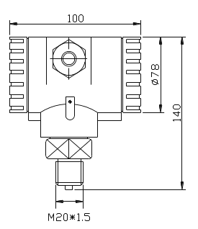

五．安 装： M20x1.5外罗纹
□

六．选 型：
JYB-K | 产品系列代号
 | O |  |  |  |  |  | 不防爆型
 | B |  |  |  |  |  | 防爆型
 |  | P |  |  |  |  | 防护型铸铝外壳
 |  |  | A |  |  |  | 电流输出
 |  |  | V |  |  |  | 电压输出
 |  |  |  | G- |  |  | 表压
 |  |  |  | A- |  |  | 绝压
 |  |  |  |  | 1 |  | 4～20mADC（可带显示）
 |  |  |  |  | 2 |  | 0～5VDC
 |  |  |  |  | 3 |  | 0～10mADC
 |  |  |  |  |  | X | 指针显示（0～100％）
 |  |  |  |  |  | E | LED显示（实际值）
 |  |  |  |  |  | Z | LCD显示（实际值）
七．接 线:
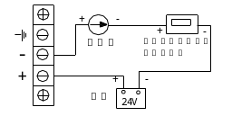
二线制电流输出接线图

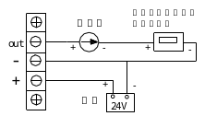
三线制电流输出接线图

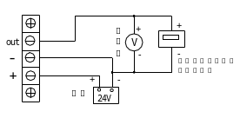
三线电流压出接线图

八．防爆型压力接线图：

九．注意事项
- 请检查包装是否完好，并核对变送器型号和规格是否与您选购的产品相符；
- 不能带电接线，接完线检查无误后方可通电；
- 用户在使用时不要改动本产品出厂时已焊好的元器件和已接好的导线；
- 传感器属于精密器件，用户在使用时请不要自行拆卸，更不能触碰膜片，以免造成产品的损坏；
- 请保存好检定证书和合格证，维修时随同产品一同返回。

